Composto orgânico com esterco caprino para formulação de substrato para produção de mudas de rabanete
Organiccompositewithgoatmanureinsubstrateformulationtoproduceradishseedlings
CARVALHO, Arnaldo Henrique de Oliveira¹; JAEGGI, Mário Euclides Pechara da Costa²; SALUCI, Julio Gradice³;OLIVEIRA, Fábio Luiz de⁴; LIMA, Wallace Luís de⁵;
¹Professor Instituto Federal do Espírito Santo - Campus Ibatiba, Doutorando em Produção Vegetal - CCA-UFES, acarvalho@ifes.edu.br; ²Tecnólogo em Cafeicultura, mestrando em Produção Vegetal - UENF, mariopechara@hotmail.com; ³Graduando do Curso de Tecnologia em Cafeicultura do Instituto Federal do Espírito Santo (Ifes) - Campus de Alegre; ⁴Professor do CCA-UFES, Alegre-ES. Email: fabio.oliveira.2@ufes.br;⁵Professor do Ifes - Campus de Alegre, ES, Doutor em Agronomia, wallace@ifes.edu.br.;
Resumo - Este estudo teve como objetivo avaliar a produção de mudas de rabanete em função de diferentes concentrações de composto orgânico de caprino e grama proveniente de poda de jardim como substrato orgânico. Os tratamentos foram nomeados: C1 - substrato puro 100% (controle); C2 - substrato 75% e solo 25%; C3 substrato 50% e solo 50%; C4 substrato 25% e solo 75% e C5 solo 100%. O experimento foi conduzido em bandejas de poliestireno de 200 células, seguindo um delineamento inteiramente casualizado. As variáveis estudadas foram a altura da planta, massa fresca total, diâmetro do caule e número de folhas.O composto orgânico a base de esterco de caprino e resíduo vegetal do corte de grama apresentam potencial para uso na formulação de substrato com solo, para produção de mudas de rabanete, apresentam ganhos em massa fresca nas mudas a partir da introdução de 50% no volume do substrato e incrementos no diâmetro do caule das mudas a partir de 25%da introdução de 25% no volume do substrato.
Palavras-chave: resíduo;reciclagem; agricultura sustentável.
Abstract: Thisstudyaimedtoevaluatetheproductionofradishseedlings for differentorganiccompositeconcentrationsgoatmanureandgrassfromgardenpruning as organicsubstrate. The treatmentswerenamed: C1 - 100% puresubstrate (control); C2 - substrate 75% and 25% soil; C3 substratesoil 50% and 50%; Substrate 25% C4 and C5 soil 75% and 100% soil. The experimentwasconducted in polystyrenetraysof 200 cells, following a completelyrandomized design. The variablesstudiedwereplantheight, total freshmass, diameterandnumberofleaves. The organiccompositeofgoatmanure base andplantresiduegrasscuttinghavepotential for use in substrateformulationwithsoil for theproductionofradishseedlings, show gains in freshweight in seedlingsfromtheintroductionof 50% in volume andthesubstrateincreases in stemdiameterofseedlingsfrom 25% to 25% ofthe input volume ofthesubstrate.
Keywords: residues;recycling, sustainableagricultural

Introdução
Os substratos utilizados para a produção de mudas devem cumprir suas funções fundamentais a fim de proporcionar condições adequadas à germinação e a um bom desenvolvimento do sistema radicular (VALE et al., 2004), podendo ainda regular a disponibilidade de nutrientes (KÄMPF, 2000) e de água (FONTENO, 1996).
Para cumprir essas funções fundamentais a qualidade física do substrato, principalmente relacionada à condutividade elétrica, porosidade, infiltração e retenção de água, é muito importante, para garantir mudas de qualidade Godoy e Farinacio (2007). Segundo (FURLAN et al., 2007) uma forma de obter essa qualidade e com baixo custo é usando materiais orgânicos na formulação dos substratos, que possam conferir características adequadas à espécie em produção, reduzindo o tempo de produção da muda e diminuindo a necessidade de aplicação de fertilizantes durante a produção das mudas.
Existem disponíveis no mercado e na natureza diferentes materiais que podem ser usados como substratos, como por exemplo, areia, serragem, solo, casca de arroz carbonizada, vermiculita, entre outros (GABRIELS et al., 1986; CHEN et al., 1988). No entanto, todos com certo valor para aquisição, inclusive alguns de qualidade ruim e preço elevado, o que dificulta a aquisição por agricultores descapitalizados, o que aumenta ainda mais a demanda pela utilização de materiais disponíveis na propriedade como terra, areia e compostos orgânicos, dentre eles os estercos animais (HAFLE et al., 2009).
Dentre as fontes orgânicas usadas na produção de mudas, o esterco de caprino tem apresentado potencial,mas ainda tem sido pouco estudo, com alguns resultados de pesquisa na fruticultura (MAEDA et al., 2006; ARAÚJO et al., 2010) para a produção de hortaliças as informações são ainda mais escassas.
Assim, como se sabe que em função de cada espécie deve-se verificar qual melhor substrato ou combinação destes que proporcionem a formação de mudas de melhor qualidade, propôs-se com esse trabalho avaliar a produção de mudas de rabanete em função de diferentes concentrações de composto orgânico de caprino e resíduos do corte de grama na formulação de substratos.

Metodologia
O experimento foi conduzido na área do Instituto Federal do Espírito Santo no município de Ibatiba, Estado do Espírito Santo, coordenadas geográficas 20° 14′ 25″ de latitude Sul, 41° 30′ 22″ de longitude Oeste e altitude de 740 m. O clima da região, conforme classificação climática de Köppen, ésubtropical úmido Cwa.
Foram usadas bandejas de poliestireno de 200 células, seguindo um delineamento inteiramente casualizado, com 20 repetições, sendo cada repetição constituída por uma célula com uma planta. Foi utilizado substrato orgânico proveniente de composto a base de esterco caprino e resíduos de grama oriundos das podas de jardim, em cinco proporções: 0%, 25%, 50%, 75% e 100% completando o volume a 100% com terra de barranco peneirada. Os tratamentos foram nomeados: C1 - substrato puro 100% (controle); C2 - substrato 75% e solo 25%; C3 substrato 50% e solo 50%; C4 substrato 25% e solo 75% e C5 solo 100%. A composição química do substrato está apresentada na Tabela 1.

Tabela 1. Características químicas do composto de esterco caprino e resíduo de grama das podas de jardim.
pH | MO | P | K | S | B | Zn | Mn | Cu | Fe |  | Ca | Mg | CTC
H₂O | dagdm⁻³ | cmol_{c}dm⁻³ |  |  |  |  |  |  |  |  | mgdm⁻³
6,0 | 5,9 | 70,2 | 307 | 51 | 0,72 | 6,7 | 140 | 0,2 | 29 |  | 5,9 | 1,6 | 12,89

Foi utilizada a cultura de rabanete cultivar Crimson Gigante, que apresenta as características de ciclo curto, entre 30 a 40 dias, e ampla aceitação comercial. Aos 15 dias após a semeadura (DAS) foram avaliados os parâmetros morfoagronômicos de altura da planta; número de folhas; diâmetro do colo e massa fresca total. Os dados foram submetidos à análise de variância através do teste F, ao nível de significância de 5%. Quando atingida a significância estatística, as médias dos tratamentos foram comparadas pelo Teste de Tukey, a 5% de probabilidade (p<0,05), utilizando-se software R (FERREIRA, 2007).

Resultados e discussões
Observou-se que não houve diferença estatística para o número de folhas, enquanto que para massa fresca total observou-se que os substratos que promoveram maiores ganhos foram C3, C2 e C1,que foram formulados com 50%, 75% e 100% do composto em sua composição, não diferindo, estatisticamente, entre eles (Figura 1).
Em relação à altura das mudas foi observado que a proporção do composto na composição do substrato influenciou nas alturas. Estatisticamente, os tratamentos C1, C2 e C3 não se diferiram e apresentaram as menores alturas, enquanto que o C4 (25% de composto na formulação do substrato) não se diferiu do C5 (100% de solo).Para o diâmetro do caule o comportamento foi inverso, pois foi observado que os tratamentos que apresentaram maiores proporções do composto na formulação do substrato promoveram maiores diâmetros do caule das mudas, em relação a testemunhaC5 (100% de solo), não diferindo, estatisticamente, entre eles (Figura 2).
Esses resultados apontam para o potencial de uso desse composto com esterco caprino e resíduos vegetais da poda de gramados na formulação de substrato para produção de mudas de rabanete tendo em vista os incrementos em massa fresca nas mudas a partir da introdução de 50% no volume do substrato e incrementos no diâmetro do caule das mudas a partir de 25%da introdução de 25% no volume do substrato.

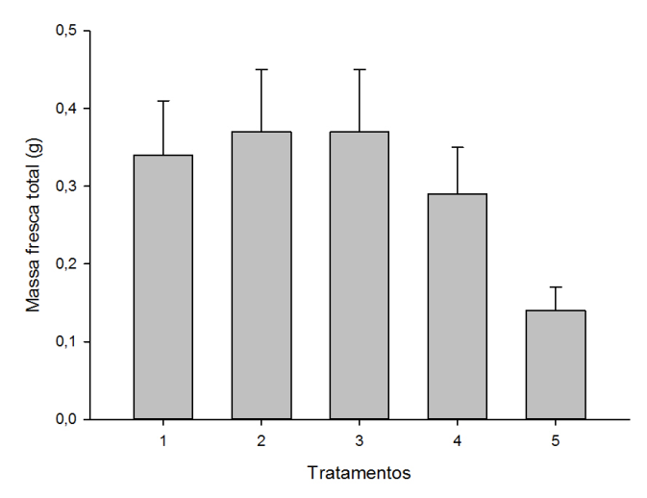 | 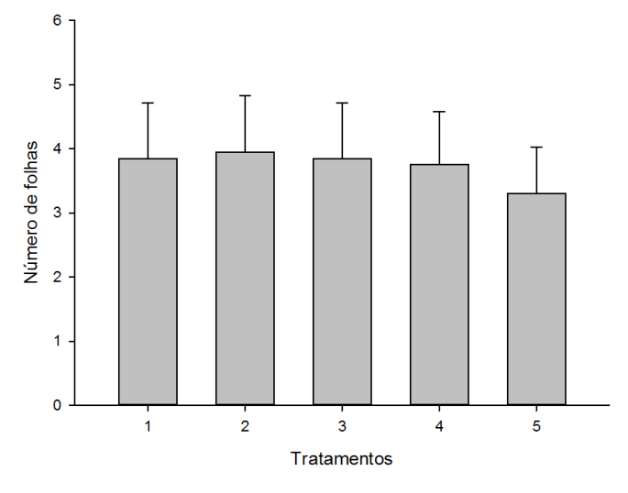
Figura 1: Massa fresca total e número de folhas de mudas de rabanete produzidas a partir de diferentes substratos, aos 15 dias após semeadura. IFES, Ibatiba/ES, 2015.
*Linhas verticais indicam a diferença mínima significativa a 5 % (DMS) e comparam médias dos tratamentos
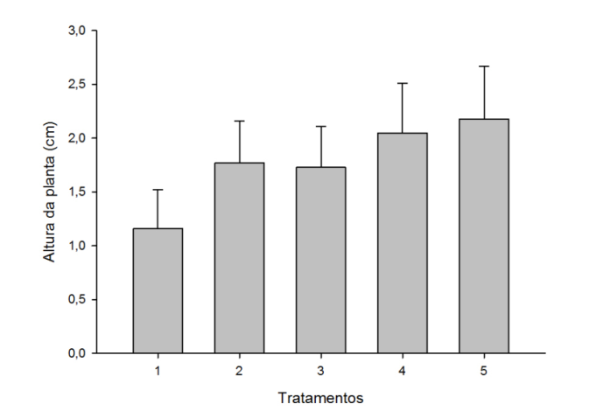 | 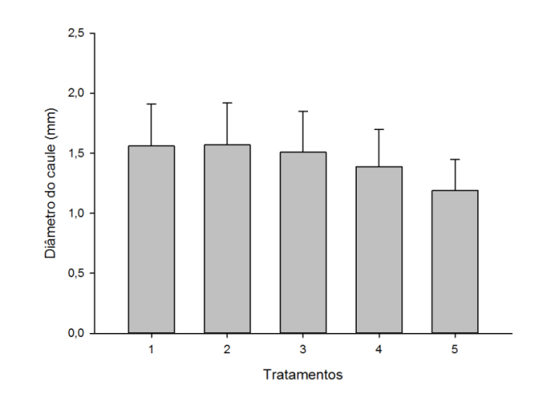
Figura 2: Altura e diâmetro do caule de mudas de rabanete produzidas a partir de diferentes substratos, aos 15 dias após semeadura. IFES, Ibatiba/ES, 2015.
*Linhas verticais indicam a diferença mínima significativa a 5 % (DMS) e comparam médias dos tratamentos
Conclusões
O composto orgânico a base de esterco de caprino e resíduo vegetal do corte de grama apresentam potencial para uso na formulação de substrato com solo, para produção demudas de rabanete, apresentam ganhos em massa fresca nas mudas a partir da introdução de 50% no volume do substrato e incrementos no diâmetro do caule das mudas a partir de 25%da introdução de 25% no volume do substrato.

Agradecimentos
Ao CNPq pelo apoio financeiro ao projeto de implantação do Núcleo de Estudos em Agroecologia e Produção Orgânica - NEA.À FAPESpela bolsa Pesquisador Capixaba do autor Fábio L Oliveira e pelo auxilio a participação no Evento.

Referências bibliográficas:
ARAÚJO, W. B. M; ALENCAR, R. D; MENDONÇA, V; MEDEIROS, E. V; ANDRADE, R. C; ARAÚJO, R. R. Esterco caprino na composição de substratos para formação de mudas de mamoeiro. Ciência e Agrotecnologia, v.34, n.1, p.68-73, 2010.
CHEN, Y.; INBAR, Y.; HADAR, Y. Compostedagriculturalwaste as potting media for ornamental plants. Soil Science,Maryland, v. 145, n. 4, p. 298-303, 1988.
FERREIRA, D. F. Estatística computacional utilizando R. Universidade Federal de Lavras. Departamento de Ciências Exatas. 2007.
FONTENO, W. C. Growing media: typesandphysical/chemicalproperties. In: REED, D. W. (Ed.). A growersguidetowater, media, andnutrition for greenhousecrops.Batavia: Ball, p. 93-122.1996.
FURLAN, F. et al. Substratos alternativos paraprodução de mudas de couve folha em sistemaorgânico. Revista Brasileira de Agroecologia,v.2, n.2, p.1686 – 1689. 2007.
GABRIELS, R.; VERDONCK, O.; MEKERS, O.Substraterequirements for potplants in recirculatingwaterculture. Acta Horticulturae, The Hague, v. 178,p. 93-99, 1986.
GODOY, W. I.; FARINACIO, D. Comparação desubstratos alternativos para a produção demudas de tomateiro. Revista Brasileira deAgroecologia, v.2, n.2, p. 1095-1098, 2007.
HAFLE, O.M. et al. Produção de mudas demamoeiro utilizando Bokashi e lithothamnium.Revista Brasileira de Fruticultura,Jaboticabal, v.31, n.1, p.245-251, 2009.
KÄMPF, A. N. Seleção de materiais para uso comosubstrato. In: KÄMPF, A. N.; FERMINO, M. H. Substratospara plantas: a base da produção vegetal em recipientes.Porto Alegre: Genesis, p. 139-146.2000.
MAEDA, S; ANDRADE, G. C; FERREIRA, C. A; SILVA, H. D; AGOSTINI, R. B. Resíduos industriais e resto de caprinocultura como componentes para produção de mudas de eucalyptus em bandejas. Revista Brasileira de Pesquisa Florestal, v.53, p.03-20, 2006.
VALE, L. S. do; COSTA, J. V. T. da; ANUNCIAÇÃO FILHO, C. J. da; LIMA, R. L. S. de. Efeito de diferentes misturas de substrato e tamanho de recipientes na produção de mudas mamoeiro. In: BARBOSA, J. G.; MARTINEZ, H. E. P.; PEDROSA, M. W. Nutrição e adubação de plantas cultivadas em substrato. Viçosa: UFV, p. 385.2004.

